关于组织双流区教师参加

成都市“文翁大讲堂”培训会的通知

全区各中小学（含职教、幼儿园）校：

为准确把握新课标的深刻内涵与具体要求，积极推动学习方式的创新与变革，着力提升教育教学质量，决定举办第 95 期“文翁大讲堂”培训会。现将有关事项通知如下。

一、会议时间

2024年12月27日(星期五) 上午，09:00 准时开始，08:50 前签到。

二、会议地点

会议采取线下和线上相结合的形式进行。

(一)线下:成都石室中学北湖校区多功能厅（地址：成都市成华区龙瑞一路 9 号）。

(二)线上:线上直播观看方式见附件2。

三、主讲嘉宾

刘希娅：中共党员，正高级教师，特级教师，重庆市九龙坡区谢家湾教育集团党委书记、总校长，重庆谢家湾学校（原重庆谢家湾小学）党委书记。

四、会议主题

变革学习方式，提升育人质量。

五、参会人员

(一)线下：教育行政部门负责同志、教培机构负责同志各1人，中小学校长、管理干部、教师代表见附件3。

(二)线上：全区各中小学（含职教、幼儿园）、校(园)长、管理干部和教师代表各1名。

六、工作要求

线下参会人员在指定区域就座，自觉遵守会场秩序。届时将严格考勤，全区各中小学（含职教、幼儿园）校按照要求组织好线上学习，各学校同步将线上参会人员参会照片发布到双流师训群中。

附件：1.主讲嘉宾刘希娅简介

2.线上直播观看方式

3.线下参会学校名单

成都市双流区教育科学研究院

2024年12月24日

附件1

主讲嘉宾刘希娅简介

刘希娅，中共党员，正高级教师，特级教师，重庆市九龙坡区谢家湾教育集团党委书记、总校长，重庆谢家湾学校（原重庆谢家湾小学）党委书记。教育部教育强国建设战略咨询委员会委员，享受国务院政府特殊津贴专家，第十届、十一届国家督学，十二届全国人大代表（主席团成员）、十三届、十四届全国人大代表，重庆市第三、四、五、六次党代会代表。入选“国家百千万人才工程”“重庆市高层次人才特殊支持计划”，被评为“全国教育系统先进工作者”“国家有突出贡献中青年专家”，曾获“全国五一劳动奖章”“全国三八红旗手”“第二届明远奖”，聘为“教育部课程研究中心研修基地导师”“国家教师教育咨询专家委员会委员（小学教育）”“教育部基础教育教学综合实践活动指导专委会副主任委员”“全国校外培训监管专家委员会委员”。

附件2

线上直播观看方式

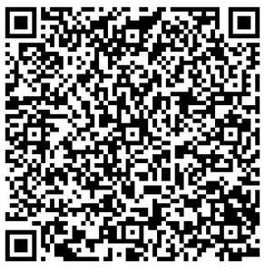

成都市继教网观看直播二维码（记学分）

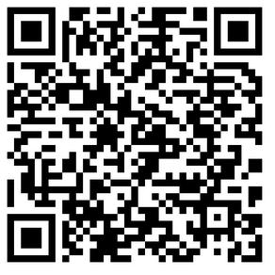

观看直播二维码（不记学分）

附件3

线下参会学校名单

|  |  |  |
| --- | --- | --- |
| 序号 | 学校名称 | 参会人数 |
| 1 | 盐外 | 2 |
| 2 | 成都电子信息 | 2 |
| 3 | 东升一中 | 2 |
| 4 | 九江初中 | 2 |
| 5 | 九江新城初中 | 2 |
| 6 | 黄水初中 | 2 |
| 7 | 棠中怡心实验 | 2 |
| 8 | 双流中学九江实验 | 2 |
| 9 | 黄水小学 | 2 |
| 10 | 金桥小学 | 2 |
| 11 | 红石小学 | 2 |
| 12 | 空港一幼 | 2 |
| 13 | 怡心一幼 | 2 |
| 14 | 黄水幼儿园 | 2 |
| 15 | 黄甲幼儿园 | 2 |